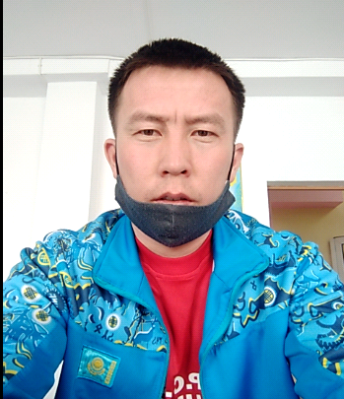
Жаналы Ерболат Жақсығалиұлы
№76 Жалпы білім беретін орта мектептің
дене шынықтыру пәнінің мұғалімі

Сабақтың тақырыбы: Қазақ ұлттық ойындары. |  |  |  | Пәні: дене шынықтыру Сыныбы: 8
Осы сабақта қол жеткізілетін оқу мақсаттары : |  |  | 8.2.7.7 Жарыс кезінде әділ ойнау, патриотизм және ынтымақтастыққа жататын мінез-құлық көрсетуді бағалай білу
Сабақтың мақсаты: |  | Жарыс кезінде әділ ойнау, патриотизм және ынтымақтастыққа жататын мінез-құлық көрсетуді талқылау және бейімдей білу
Сабақ барысы
Сабақтың кезеңі | Мұғалімнің іс - әрекеті |  |  |  |  | Оқушының іс - әрекеті |  | Бағалау | Ресурстар
Сабақтың басы | І. Ұйымдастыру бөлімі.  Сәлемдесу,оқушылардың сабаққа дайындықтарын тексеру, жүрек қағысын (пульсін) тексеру. Сабақтың мақсатын түсіндіру  ІІ. Топқа бөлу:  Оқушылар реттік нөмірі бойынша 3 топқа бөлінеді.  Әрбір сурет бойынша қандай ұлттық ойындар көрсетілген жөнінде және қауіпсіздік ережесін айтып береді.  1-топ: 2-топ: 3-топ: |  |  |  |  | Суреттер таңдау арқылы 3 топқа бөлінеді. |  |  | Ысқырық  Сурет қиындылары
Сабақтың ортасы | ІІІ. Ұлттық ойындар ойнау  «Соқыртеке» ойыны  Әрбір топта көзі байланған (соқыр теке) бір оқушы болады. Осы топтағы басқа ойыншылар белгілі бір аумақта олардың айналасына жиналады және көзі байланған ойыншыға қол тигізуге, бірақ оған ұсталып қалмауға тырысады. Егер оқушы «жүргізушіні» ұстап алса, жаңа «жүргізушіге» айналады. Содан кейін олар өздеріне қол тигізуден қорғау үшін пайдаланған тактиканы, ал «жүргізушілер» бос оқушыларды ұстап алу үшін пайдаланған тактиканы талқылайды  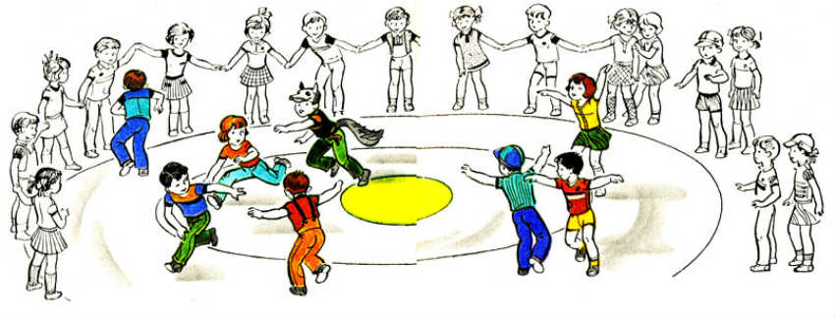  «Белбеусок» ойыны  Сыныпты 5-6 оқушыдан топтарға бөліңіз және оларды радиусы шамамен 6-8 метр болатын шеңберге отырғызыңыз. Жүргізуші шеңберді айнала белбеумен жүреді және оны отырған оқушының артына қояды. Отырған оқушы тұрып, белбеуді қолына алып, шеңбер сыртындағы жүргізушіні қуа бастайды. Оқушылар жеңімпаз болу үшін белбеуі бар жүргізушіге қол тигізуі тиіс. Егер олар мұны жүргізуші бос орынға жеткенге дейін істей алмаса, онда олар жеңіледі. Қуғыннан соң оқушылар шеңбердегі әрбір оқушы «жүргізуші» болғанға дейін рөлдерімен ауысады.  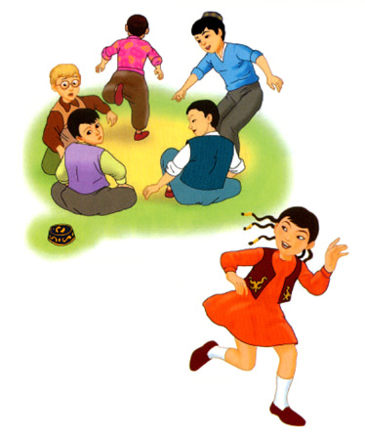 |  |  |  |  | «Соқыртеке» ойының ойнайды.  «Белбеусоқ» ойының ойнайды. |  | Медальондар арқылы | медальон
Сабақтың соңы | Рефлексия  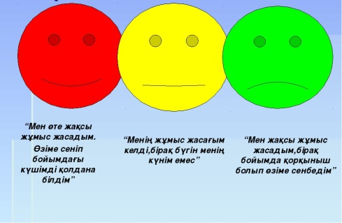  Бағалау.  Сабақта оқушылардың жинаған медальондары арқылы топты бағалау.  Топ бойынша ең көп жетон жинаған топты анықтап, бағалау.  Құрал-жабдықтарды тиісті орындарына қою. Бүгінгі өтілген сабаққа рефлексия жазу. Көкіректі кере демді реттеу. |  |  |  |  | Рефлекция арқылы өз – өздерін бағалайды.  Үздік топ анықталады. |  |  | стикерлер  медальондар
Саралау – оқушыларға қалай көбірек қолдау көрсетуді жоспарлайсыз? Қабілеті жоғары оқушыларға қандай міндет қоюды жоспарлап отырсыз? |  |  |  |  | Бағалау – оқушылардың материалды меңгеру деңгейін қалай тексеруді жоспарлайсыз? |  | Денсаулық және қауіпсіздік техникасының сақталуы
Саралау іріктелген тапсырмалар, бір оқушыдан күтілетін нәтижелер, оқушыға дербес қолдау көрсету жұмыстары. |  |  |  |  | Тапсырманы толық дұрыс орындаған оқушыларды марапаттау |  | Нұсқаулықпен жүргізіледі.
Сабақ бойынша рефлексия  Сабақ мақсаттары/оқу мақсаттары дұрыс қойылған ба? Оқушылардың барлығы ОМ қол жеткізді ме?  Жеткізбесе, неліктен?  Сабақта саралау дұрыс жүргізілді ме?  Сабақтың уақыттық кезеңдері сақталды ма?  Сабақ жоспарынан қандай ауытқулар болды, неліктен? |  |  |  |  |  |  | Бұл бөлімді сабақ туралы өз пікіріңізді білдіру үшін пайдаланыңыз. Өз сабағыңыз туралы сол жақ бағанда берілген сұрақтарға жауап беріңіз.
Жалпы баға
Сабақтың жақсы өткен екі аспектісі (оқыту туралы да, оқу туралы да ойланыңыз)?
Сабақты жақсартуға не ықпал ете алады (оқыту туралы да, оқу туралы да ойланыңыз)?
Сабақ барысында сынып туралы немесе жекелеген оқушылардың жетістік/қиындықтары туралы нені білдім, келесі сабақтарда неге көңіл бөлу қажет?

